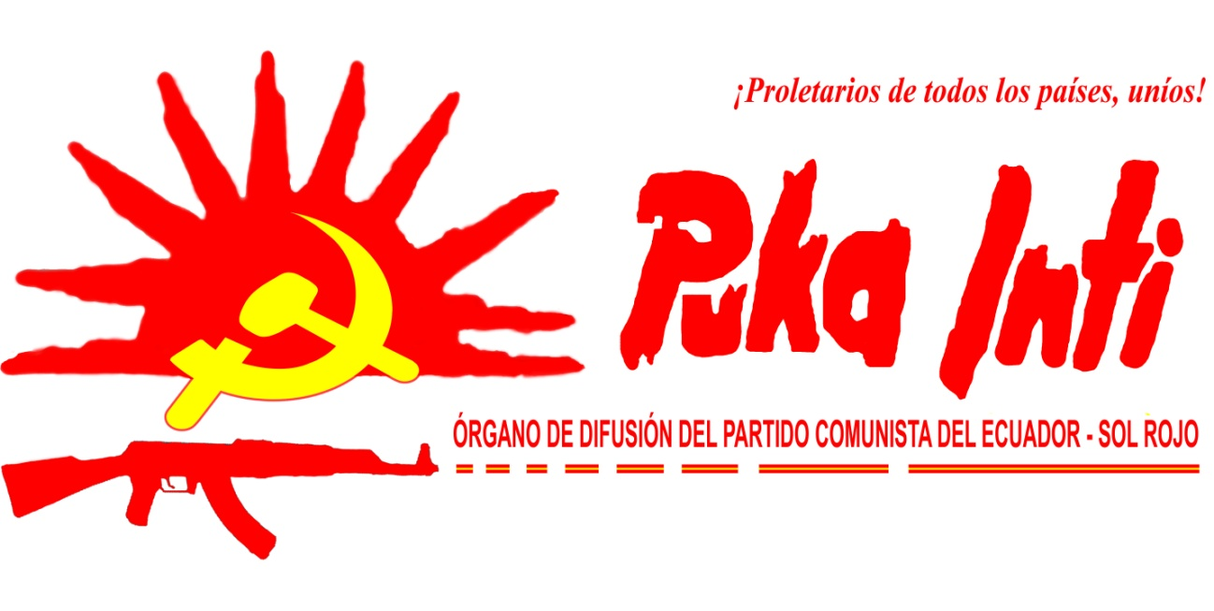

Marzo 2012

EL VIEJO SAINETE DE LA CONFRONTACIÓN INTER BURGUESA

“El oportunismo es el sacrificio de los intereses vitales de las masas en aras de los intereses momentáneos de una minoría insignificante de obreros o, dicho en otros términos, la alianza entre una parte de los obreros y la burguesía contra la masa proletaria”. Lenin


Terminó el sainete. Por un lado los “defensores del agua, la tierra, la soberanía” y por otro los defensores de la “democracia” y la “revolución”.
Una confrontación no violenta de actores con limitadas diferencias en su comportamiento político pero sustentado por la misma ideología: burgués-terrateniente. Tanto los dirigentes de la marcha entre quienes deambulaban revisionistas y oportunistas de viejo y nuevo cuño. Del otro lado: el fascismo corporativizante en su máxima expresión, también apoyados por revisionistas de viejo y nuevo cuño.

¿Las masas?: utilizadas vilmente en un escenario de auscultación electoral.

Es en ese contexto en el que se desenvolvió la marcha. Intrascendente en las luchas de la clase y el pueblo. Fútil en la intención de ponerle un pare determinante a la entrega de la soberanía y recursos naturales al imperialismo chino. Además, carente de objetividad en combatir y detener la voracidad del régimen fascista que no encuentra límites en su proyecto restaurador y reformista.
Una vez más la práctica fascista de contraponer masas contra masas se llevó a cabo en la respuesta del régimen de Alianza País a la movilización. Y había que ver del lado de los gobiernistas, rojas banderas del PCE (revisionistas), algunos sectores del MIR, del Partido Socialista del Ecuador, de los oportunistas de AVC y otras organizaciones que se autodenominan como marxistas haciendo el ridículo y prestándose a la gran tramoya por la defensa de la “revolución” y la “democracia” burguesa.
Entre los marchantes en cambio se podían observar banderas de Pachakutik, del MPD, del PCMLE, que coincidentes con las posiciones demo- burguesas de Madera de Guerrero y Sociedad Patriótica hacían del juego democrático su plataforma de lucha. Es decir una fanesca difícil de aceptar pero fácil de entender cuando se colude el revisionismo con las expresiones más recalcitrantes de la derecha ecuatoriana.
Y en este escenario hay que tener muy en claro el carácter de la movilización. Su fundamento bajo ninguna premisa respondió a los intereses de las masas en el país, consiguientemente bregar por otorgarle dirección proletaria a las masas en estas “luchas” no alcanza con los correctos objetivos del proletariado y pueblo del Ecuador ya que es importante que las masas sepan de manera consiente ¿a dónde van?, ¿a dónde les conduce sus luchas?, ¿cuáles son sus objetivos estratégicos?, en definitiva, saber ¿por qué y para qué luchan?

“Allí donde se trate una trasformación completa de la organización social, tienen que intervenir directamente las masas, tienen que haber comprendido ya por sí mismas de qué se trata, por qué dan su sangre y su vida”·
Federico Engels.

Una vez más estás confrontaciones interburguesas nos dejan claras lecciones. El revisionismo cada vez va perdiendo terreno y credibilidad en las masas. Esto es muy importante en la medida de que es una brecha que debemos saber procesar los comunistas del país para poder concientizar a las masas respecto de sus tareas revolucionarias y conducirlas a transitar el camino del inicio, de la gran ruptura: desatar la Guerra Popular y la Nueva Democracia.
Pero también nos deja otro mensaje, la vía operante del mismo revisionismo que se desdobla con facilidad dentro del “juego” de la democracia burguesa. Ese mismo revisionismo que por un lado se muestra opositor, contestatario, por otro lado se esfuerza por otorgarle “sustento de masas” al proyecto reformista burgués de Alianza País. Es decir, una vez más, si no combatimos al revisionismo, si no le quitamos espacios de dirección y movilidad consiente en el seno de la clase y del pueblo poco o nada podremos avanzar.
La marcha concluyó en una reunión de partes en el cuchitril de la democracia burguesa: el Parlamento.
Los dos sectores en pugna se declaran a sí mismo el triunfo en la jornada. Las masas involucradas en la farsa, una vez más han perdido ante la historia.

OFENSIVA FASCISTA CONTRA EL MAOISMO COBRA MÁS FUERZA EN EL PAÍS.
“Entre gallos y media noche”, como que no se hace ni dice nada, la represión sigue atacando, persiguiendo y golpeando a todo lo que “huela” a Maoísmo en el Ecuador.
No cesan la intimidación represiva, la persecución y provocación contra nuestros militantes. Tampoco cesa la campaña periodística de algunos medios de prensa que suplementando la tarea represiva del viejo estado se encargan de crear un “ambiente” de confusión entre las masas para justificar el intento por golpearnos de manera contundente.
Es en esa tarea del viejo estado que en días pasados la policía capturó a un supuesto ex miembro del PCP que residía desde hace muchos años en la ciudad de El Naranjal, provincia del Guayas. Y desde luego, en otro acto circense, esta vez protagonizado por las hienas de los aparatos represivos policiales del Ecuador y del Perú, la fuerza represiva ecuatoriana entregó a su par del Perú a Gelasio Luis Alberto Vieira Terranova, quien es acusado de haber militado en el PCP en 1998 y de haber sido mando de un grupo de aniquilamiento. Se entiende que en el Perú le espera una larga condena por el ataque a una Comisaría policial de San Jacinto, departamento de Tumbes, donde fue dado de baja un sub oficial represivo.
Esta acción no es producto de la casualidad, mucho menos producto de una profunda investigación, representa el mensaje, la oferta al régimen de “resultados” en su lucha contra los comunistas. La captura y expatriación del compañero responde al requerimiento del viejo estado por neutralizar a todos quienes de una u otra manera tengan orientación o vinculación maoísta.
La represión se desata. Es importante seguir determinantes hasta el objetivo final. Nos golpean, nos persiguen, nos tildan carentes de toda virtud, nos difaman. Eso solo quiere decir una cosa: vamos por el camino, las armas y objetivos correctos.

http://www.youtube.com/watch?v=Dg0efvIyFk0

¡VIVA EL MARXISMO-LENINISMO-MAOÍSMO!

¡NADA HABREMOS HECHO SI NO COMBATIMOS CON DETERMINACIÓN AL REVISIONISMO!

¡A PREPARAR LA GUERRA POPULAR!

¡VIVA LA GUERRA POPULAR EN EL PERÚ, FILIPINAS, TURQUÍA E INDIA!

A CONQUISTAR EL SOL ROJO DE LA LIBERACIÓN: EL COMUNISMO

